CÔNG TÁC PHÒNG CHỐNG DỊCH COVID 19!

Tiêm vắc xin phòng COVID-19 là giải pháp cần thiết và quan trọng để phòng chống dịch bệnh và phát triển kinh tế xã hội.

Tại Việt Nam, Bộ Y tế đã nỗ lực tiếp cận các nguồn cung vắc xin COVID-19 qua nhiều kênh khác nhau. Đến nay đã có khoảng 105 triệu liều từ các nguồn cung ứng khác nhau được cam kết phân bổ cho Việt Nam.

Sử dụng vắc xin COVID-19 cho các đối tượng nguy cơ và cộng đồng được nhấn mạnh là biện pháp phòng, chống dịch chủ động.
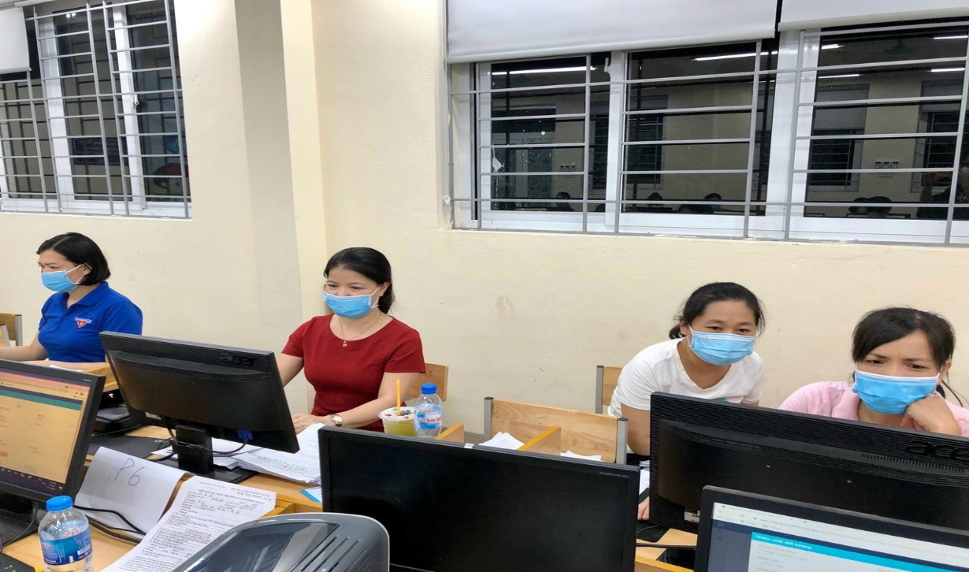
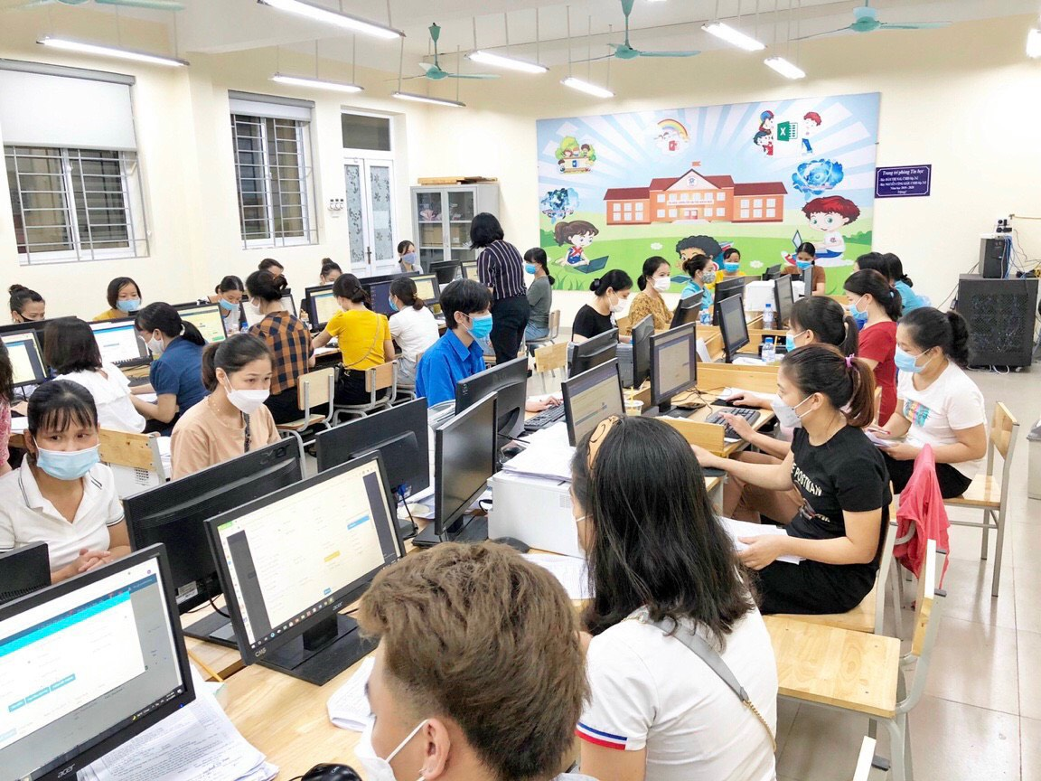
ác thầy cô giáo của trường Tiểu học Quang Trung xin góp 1 chút công sức ít ỏi của mình trong công tác hỗ trợ nhập dữ liệu tiêm phòng mở rộng Covid-19 trên địa bàn Xã Yên Thường ngày 11/9/2021!
